單元名稱 | 親親寶貝 | 設 計 者 |  |  | 適用階段 | 四年級
作品特色說明(含設計構想、設計目的、預期達成之教學目標、作品特色、學生的成果表現、評量方式等完整內容)
教學目標
一、說出身體器官與隱私處。
二、尊重他人隱私。
三、面對不適當要求，勇於抗拒。
教學資源與教具準備
一、「親親寶貝」錄影帶。
二、錄放影機組。
設計理念與教材分析
一、 本單元核心概念為兩性的關係與互動，主要內容包括尊重隱私、兩性自尊及自我保護等。
二、本單元透過影片觀賞與討論、角色扮演等教學活動，引導學生了解尊重隱私的重要，探討自我保護的方法，使學生能在日常生活中保護自己，尊重他人隱私，進而能尊重不同性別的同學和朋友。
三、 本單元教材架構為：
（一）尊重隱私
1.尊重自己的隱私，保護自己的隱私。
2.尊重別人的隱私，不隨意侵犯他人隱私。
（二）兩性自尊
1.尊重自己，不任意批評不同性別的同學和朋友。
2.同學和朋友間應互相尊重，互助合作。
（三）自我保護
1.認識自我保護的方法。
2.熟練與實踐自我保護的行為。
相關課程統整
一、可結合「社會」學習領域相關單元，其分段能力指標為：
6-2-3 解釋為什麼兒童權、學習權、隱私權及環境權應受到保護與尊重。
5-2-3 瞭解在學習與工作中，和他人產生 合作或競爭的關係。
6-2-4 如何避免偏見與歧視。
二、可結合「健康與體育」學習領域相關單元，其分段能力指標為：
1-1-5 討論身體自主權，學習尊重身體的自主權和隱私權。
教學活動 |  |  | 活動說明
一、教學準備  親親寶貝錄影帶及放影設備。  二、主要活動  活動一、觀賞影片  （一）觀賞「親親寶貝」影片。  （二）分享觀賞影片的心得。  （三）討論：  1.為什麼親親不再寶貝？  2.身體那些器官是隱私，不讓別人觸摸？學習單  3.當別人侵犯自己隱私時，怎麼辦？  4.當熟識的人侵犯自己時，怎麼辦？學習單  （四）師生歸納  1.遇到不合理的要求，應勇於說「不」。學習單1.2  2.遭遇騷擾事件，應鎮定不慌張。  活動二、角色扮演  （一）根據「親親寶貝」影片內容進行扮演。  （二）分享扮演後感覺。  （三）討論。  1.怎樣做才是尊重別人的隱私？  2.不同性別的同學或朋友，應如何相處？  3.遇到不合理的要求如何處理？  4.遇到騷擾或侵害事件，應該以怎樣的態度來面對？  (四）師生歸納  1.身體的會陰部、胸部、臀部是隱私，不讓別人隨意碰觸。  2.尊重別人的隱私，不任意侵犯別人的隱私。  3.不同性別的同學或朋友應互相尊重、互助合作。  三、綜合整理  （一）概念統整  1.自己對自己的身體擁有自主權，只要自己不喜歡，都可以拒絕別人任意的碰觸。  2.當別人有不合理的要求或有侵害自己的意圖時，應勇敢說「不」，並告訴父母、師長所發生的事。  3.尊重自己，也尊重別人，才能維護良好的人際關係。  （二）教師鼓勵兒童日常生活中應做到尊重別人，尤其應尊重異性的朋友和同學。  （三）課後活動  1.將觀看影片的心得和父母及家人分享。  2.與家人分享自我保護的方法。 |  |  | ◎師生共同統整本單元的主要概念，必要時教師可再進行說明或詢問學生有沒有問題，以澄清學生的概念。  ◎教師於日常生活中評鑑學生行為表現情形，並利用適當時機進行檢討。  ◎教師另擇機會讓學生分享學習心得。

親 親 寶 貝
身體的隱私處
您認識自己的身體嗎？你知道身體的器官嗎？你知道那些地方是一般人所說的隱私處嗎？
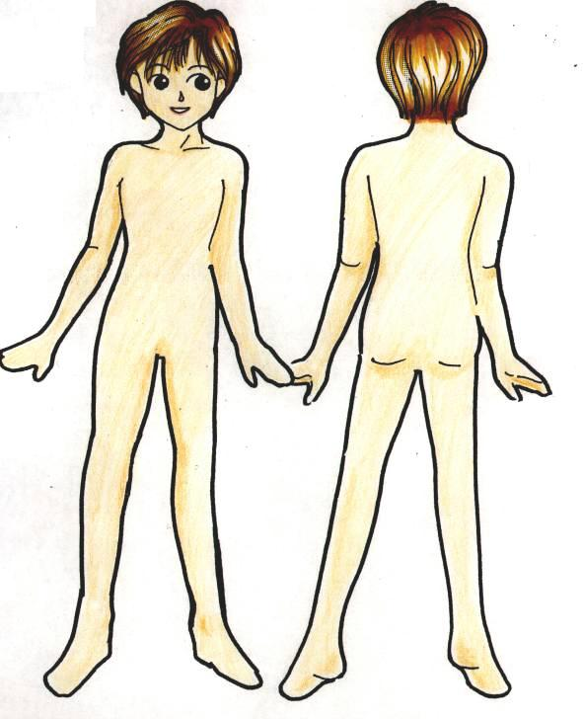

我們對身體擁有自主權，不讓別人任意碰觸，更不可讓人隨意或強迫碰觸我們的隱私處。

拒絕不舒服的碰觸
在我們的生活中，有些人是我們很親近的人，像爸爸、媽媽、哥哥、姊姊、叔父、伯父、爺爺、奶奶、堂哥、堂姊、表哥、表姊等。

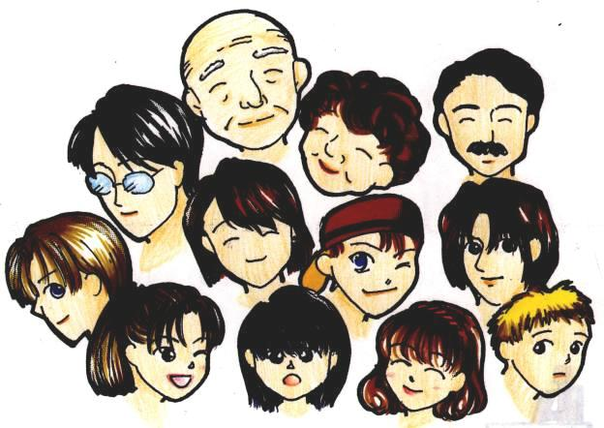

如果我們很親近的人對我們有不合理的要求或強迫碰觸我們的隱私處，該怎麼瓣？

認識危險情境
在我們的週遭，有些我們不認識的人，有時會強迫我們做一些我們不願意做的事，或對我們做一些我們不喜歡的事。
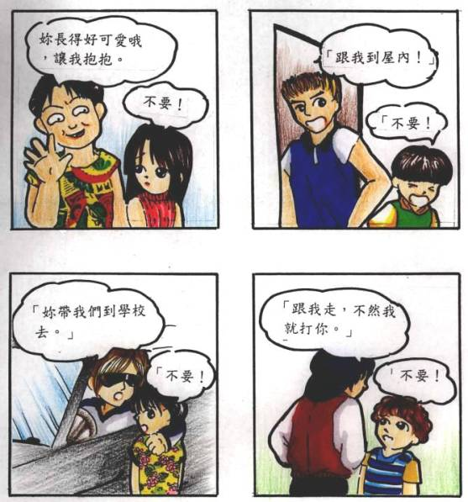

遇到這些情境，我們應怎麼瓣呢？

保護自己
有些時候，有的人會想要騷擾我們，甚至侵害我們，我們要怎樣保護自己呢？
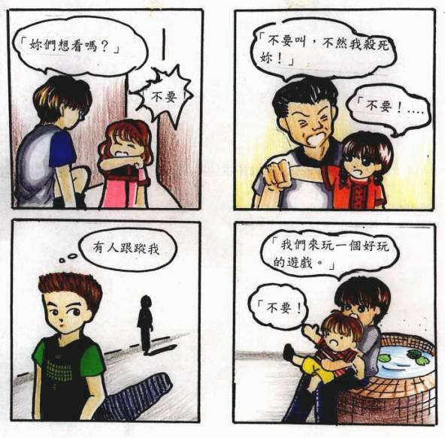

遇到這些情境，我們應怎麼瓣呢？還有那些情境也應注意保護自己的安全？

